涉执房地产处置司法评估报告
估价报告编号：苏信房地估字[2022]第010058号
估价项目名称：南京市鼓楼区人民法院涉执房地产处置涉及的位于北京市海淀区西冉檀香园68号楼1至3层6801住宅房地产市场价格评估
估价委托人：南京市鼓楼区人民法院
房地产估价机构：江苏苏信房地产评估咨询有限公司
注册房地产估价师：陈希伦注册号3220200079
罗琳琳注册号 3220180355
价值时点：2022年9月22日
估价报告出具日期：2022年10月8日
司法评估委托书号：（2022）苏0106委鉴字第00103号

致估价委托人函
南京市鼓楼区人民法院：
我们接受贵院的委托[委托书号：（2022）苏0106委鉴字第00103号]，对位于北京市海淀区西冉檀香园68号楼1至3层6801住宅房地产进行市场价格评估（建筑面积为311.33m²及其相应分摊的土地使用权面积）。
估价方法：比较法。
坐落：北京市海淀区西冉檀香园68号楼1至3层6801。
物业类型（用途）：住宅房地产。
价值时点：2022年9月22日。
估价目的：为南京市鼓楼区人民法院确定财产处置参考价提供参考依据。
根据贵院所提供的有关资料，本公司注册房地产估价师依据国家标准GB/T50291-2015《房地产估价规范》、GB/T50899-2013《房地产估价基本术语标准》、《涉执房地产处置司法评估执导意见》（试行）等有关法律法规和技术标准，在了解和分析估价对象实际情况的基础上，本着独立、客观、公正、合法的原则，遵循必要的估价程序，选用了比较法进行了评估，综合确定估价对象在价值时点2022年9月22日的房地产市场价格为人民币3750万元，大写人民币叁仟柒佰伍拾万元整，单价120451元/㎡。
以上内容摘自房地产估价报告，欲了解本估价项目的全面情况，请认真阅读房地产估价报告全文。

江苏苏信房地产评估咨询有限公司
法定代表人：

二〇二二年十月八日

目录

注册房地产估价师声明 1
估价的假设和限制条件 2
房地产估价结果报告 5
一、估价委托人 5
二、估价机构 5
三、估价目的 5
四、估价对象 5
五、价值时点 9
六、价值类型 9
七、估价原则 9
八、估价依据 10
九、估价方法 13
十、估价结果 14
十一、注册房地产估价师 14
十二、实地查勘期 15
十三、估价作业日期 15
附件 16
1. 估价对象照片 16
2. 估价对象位置图 16
3. “南京市鼓楼区人民法院司法评估委托书”复印件 错误!未定义书签。
4. 《不动产登记簿》复印件 错误!未定义书签。
5. 《房屋登记表》复印件 错误!未定义书签。
6. 房地产估价机构营业执照复印件 16
7. 房地产估价机构资质证书复印件 16
8. 注册房地产估价师资格证书复印件 16

注册房地产估价师声明
我们郑重声明：
1.我们在本估价报告中对事实的说明是真实和准确的，没有虚假记载、误导性陈述和重大遗漏。
2.本估价报告中的分析、意见和结论是我们独立、客观、公正的专业分析、意见和结论，但受本估价报告中已说明的估价假设和限制条件的限制。
3. 我们与本报告中的估价对象没有现实或潜在的利益，与估价委托人及估价利害关系人没有利害关系，也对估价对象、估价委托人及估价利害关系人没有偏见。
4. 我们是依照中华人民共和国国家标准GB/T50291-2015《房地产估价规范》的规定进行估价工作，对估价对象进行充分的调查分析，形成意见和结论，撰写本估价报告。
5.参与本次估价项目的注册房地产估价师于2022年9月22日对本估价报告中的估价对象室内外状况进行了实地查勘并进行记录。
6.我公司参加估价的房地产估价师具有良好的职业道德水准，具备专业的胜任能力，勤勉尽责地完成估价任务。

估价的假设和限制条件
本估价报告中的分析、意见和结论是我们自己公正的专业分析、意见和结论，但受以下及本估价报告中已说明的假设和限制条件的限制。
一、一般假设
1.本报告以估价对象拥有合法产权、属于合法使用、可以在公开市场上自由转让、处分为假设前提。本报告提供的市场价格为估价对象于价值时点的公开市场价格，所谓公开市场价格是指评估对象于价值时点在市场公开出售并按以下条件进行交易最可能实现的价格:
a.适当营销，即估价对象以适当的方式在市场上进行了展示，展示的时间可能随着市场状况而变化，但足以使估价对象引起一定数量的潜在买者的注意；
b.熟悉情况，即买方和卖方都了解估价对象并熟悉市场行情，买方不是盲目地购买，卖方不是盲目地出售;
c.谨慎行事，即买方和卖方都是冷静、理性、谨慎的，没有感情用事;
d.不受强迫，即买方和卖方都是出于自发需要进行估价对象交易的，买方不是急于购买（不是非买不可），卖方不是急于出售（不是非卖不可），同时买方不是被迫地从特定的卖方那里购买估价对象，卖方不是被迫地将估价对象卖给特定的买方;
e.公平交易，即买方和卖方都是出于自己利益的需要进行估价对象交易的，没有诸如亲友之间、母子公司之间、业主与租户之间等特殊或特别的关系，不是关联交易。
2.估价对象在估价委托人指定及提供有关情况和资料的基础上，界定财产范围和空间范围，无遗漏和虚构。
3.本报告以房屋建筑质量合乎安全标准，可以长期持续使用为假设前提。我们对估价对象的实地查勘仅限于其外观和使用状况，对被遮盖、未暴露及难以接触到的部分，依据委托人提供的资料进行评估。除非另有协议，我们不承担对估价对象建筑结构质量进行调查的责任。
4.本次估价未对估价对象做建筑物基础和结构上的实验，本次评估假设其无基础、结构等方面的重大质量问题。
5.估价对象应享有公共部位的通行权及水电等共用设施的使用权。
6.人民法院未明确估价对象存在欠缴税金及相关费用，包括税收、物业费、供暖费、水电气费等及其滞纳金，本次评估假定估价对象不存在欠缴税金及相关费用。
7.本次估价的市场价格对应的交易税费按照法律法规规定，转让人和买受人各自负担。
二、未定事项假设
本次评估无未定事项假设。
三、背离事实假设
于价值时点，估价对象已被江苏省南京市中级人民法院查封，本次评估不考虑查封因素对估价结果的影响。
四、不相一致假设
本次评估无不相一致假设。
五、依据不足假设
本次评估无依据不足假设。
六、估价报告使用限制
1.本估价报告按估价目的提供给委托人使用，不作他用，若改变估价目的及使用条件，需向本公司咨询后作必要调整甚至重新估价。
2.价值时点后，估价报告有效期内估价对象的质量及价格标准发生变化，并对估价对象价值产生明显影响时不能直接使用本估价结论。
3.本次估价报告仅供委托人按约定的估价目的及行业协会、行业管理部门审查使用，未经估价机构书面同意，本估价报告的全部或部分及任何参考资料均不允许在任何公开发表的文件、通告或声明中引用，亦不得以其他任何方式公开发表。
4.本估价报告结果包含国有土地使用权价值，以及与房地产不可分割的满足其使用功能的水、电以及配套的相关辅助设施等的价值。
5.本报告自提交之日起一年内有效，若过期使用，必须进行期日修正或重新评估，超过估价报告应用有限期使用估价报告的，相关责任由使用者承担，在估价报告应用有效期内使用本估价报告的，相关责任由出具估价报告估价机构承担，但使用者不当使用的除外。
6.本估价报告需经房地产估价师签名并加盖估价机构公章，并作为一个整体时有效，复印件无效。
7.本报告仅限于中华人民共和国境内使用，用除中文以外的其他文字制作本报告，须经受托房地产估价机构和制作本报告的房地产估价师认可。

房地产估价结果报告
苏信房地估字[2022]第010058号

一、估价委托人
委托估价单位：南京市鼓楼区人民法院
地址：江苏省南京市鼓楼区郑和中路20号

二、估价机构
机构名称：江苏苏信房地产评估咨询有限公司
住所：南京市建邺区江东中路359号国睿大厦主楼西20层
法定代表人：刘华荣
资质等级：一级
资质证书号：苏建房估备（壹）南京00008
联系人：夏建国
联系电话：86816396
邮政编码：210019

三、估价目的
为南京市鼓楼区人民法院确定财产处置参考价提供参考依据。

四、估价对象
1.估价对象范围
估价对象为北京市海淀区西冉檀香园68号楼1至3层6801的住宅房地产，房屋建筑面积为311.33m²及其相应分摊的土地使用权面积，还包括与其不可分割水、电、气等配套设施。
2.估价对象权益状况
根据委托人提供的《房屋登记表》《不动产登记簿》，估价对象基本登记信息如下表：

不动产登记簿查询结果一览表
房地产权登记信息（独幢、层、套、间房屋）
不动产单元号：110108102001GB00312F00080003 房屋坐落：海淀区西冉檀香园68号楼1至3层6801
内容业务号 | 4084977 |  | 12529500 |  | 2016122242969 |  | 2017022010893
房屋所有权人 | 陈岩 |  | 北京中浩业科技有限公司 |  | 北京中浩业科技有限公司 |  | 北京中浩业科技有限公司
证件种类 | 居民身份证 |  | 营业执照 |  | 营业执照 |  | 营业执照
证件号 | 430XXX |  | 110108007471785 |  | 110108007471785 |  | 911101087667898421
房屋共有情况 | 单独所有 |  | 单独所有 |  | 单独所有 |  | 单独所有
权利人类型 | 个人 |  | -- |  | -- |  | 企业
登记类型 | 转移登记 |  | 转移登记 |  | 补证登记 |  | 更名登记
登记原因 | 新建商品房买卖（首次） |  | 存量房屋买卖 |  | 补证 |  | 所有权人名称变更（不含抵押）
土地使用权人 | 陈岩 |  | 北京中浩业科技有限公司 |  | 北京中浩业科技有限公司 |  | 北京中浩业科技有限公司
独用土地面积（m²） | 0 |  | 0 |  | 0 |  | 0
分摊土地面积（m²） | -- |  | -- |  | -- |  | --
土地使用期限 | -- |  | -- |  | -- |  | --
房屋交易价格（万元） | -- |  | -- |  | -- |  | --
规划用途 | 住宅 |  | 住宅 |  | 住宅 |  | 住宅
房屋性质 | 商品房 |  | 商品房 |  | 商品房 |  | 商品房
房屋结构 | 钢筋混凝土结构 |  | 钢筋混凝土结构 |  | 钢筋混凝土结构 |  | 钢筋混凝土结构
所在层/总层数 | 1-3/4 |  | 1-3/4 |  | 1-3/4 |  | 1-3/4
建筑面积（m²） | 311.33 |  | 311.33 |  | 311.33 |  | 311.33
专有建筑面积（m²） | 294.06 |  | 294.06 |  | 294.06 |  | 294.06
分摊建筑面积（m²） | 17.27 |  | 17.27 |  | 17.27 |  | 17.27
竣工时间 | -- |  | -- |  | -- |  | --
不动产权证书号 | X京房权证海字第076763号 |  | X京房权证海字第395697号 |  | 京（2016）海淀区不动产权第0081966号 |  | 京（2016）海淀区不动产权第0081966号
登记时间 | 2009年03月31日 |  | 2013年11月25日 |  | 2016年12月26日 |  | 2017年02月21日
登簿人 | *** |  | *** |  | *** |  | ***
附记 |  |  |  |  | 补发原不动产权证号：X京房权证海字第395697号原登记日期：2013-11-25
抵押权登记信息 |  |  |  | 查封登记信息
抵押权人 |  | 北京银行股份有限公司南京分行 |  | 查封机关 |  | 江苏省南京市中级人民法院
证件种类 |  | 营业执照 |  | 查封类型 |  | 司法查封设立登记
证件号码 |  | 913200006993907936 |  | 查封文件
抵押人 |  | 北京中浩业科技有限公司 |  | 查封文号 |  | （2020）苏01民初字第1284号
抵押方式 |  | 最高额抵押 |  | 查封期限 |  | 2020-06-19起2023-06-08止
登记类型 |  | 最高额抵押权登记 |  | 查封范围
登记原因 |  | 最高额抵押权设立登记 |  | 登记时间 |  | 2020年06月09日
在建建筑物坐落 |  |  |  | 登簿人 |  | ***
在建建筑物抵押范围 |  |  |  | 解封业务号
被担保主债权数额（万元） |  |  |  | 解封机关
最高债权数额（万元） |  | 2500.000000（人民币万元） |  | 解封文件
担保范围 |  | 按合同约定 |  | 解封文号
债务履行期限（债权确定期限） |  | 2017-06-28起  2020-06-28止 |  | 登记时间
是否存在禁止或限制转让抵押不动产的约定 |  | 是 |  | 登簿人 |  | ***
最高债权确定事实和数额 |  |  |  | 附记 |  | 南京广田柏森实业有限公司诉
不动产登记证明号 |  | 京（2017）海不动产证明第0028749号
登记时间 |  | 2017年6月29日
登簿人 |  | ***
注销抵押业务号 |  | 20210511002585
注销抵押原因 |  | 贷款结清
注销时间 |  | 2021年05月11日
登簿人 |  | ***
附记 |  | 债务履行期限：2017-06-28~2020-06-28  共同担保主债权的不动产权证号为：京（2016）海淀区不动产权第00081966号和京（2016）海淀区不动产权0081994号  债务人：陆宁
房屋登记表
坐落 | 海淀区西冉檀香园 |  |  |  |  |  | 图号
 |  |  |  |  |  |  | 地号
平房建筑面积 |  |  |  | 楼房建筑面积 |  | 311.33 | 楼房建筑面积 |  |  | 311.33
楼房或幢号 | 房屋总层数 | 所在层数 | 部位及房号 | 结构 | 套数或间数 | 建筑面积（m²） | 其中 |  |  | 使用面积 | 用途
 |  |  |  |  |  |  | 套内建筑面积（m²） | 阳台建筑面积（m²） | 分摊建筑面积（m²） |  | 规划 | 使用
68号楼 | 03（-01） | 01-03 | 6801 | 钢混 | 其它 | 311.33 | 294.06 | 10.07 | 17.27 |  | 住宅 | 住宅
本次委托人提供的《不动产登记簿》，估价对象在价值时点不存抵押权，但已被司法查封，本次评估未考虑查封因素对估价结果的影响。
3.估价对象房屋状况
（1）所在物业：估价对象位于北京市海淀区西冉檀香园68号楼1至3层6801。
（2）建筑面积：311.33m²。
（3）层数：估价对象所在建筑总层数为4层，地上3层，地下1层。
（4）建筑结构：估价对象为钢混结构，客厅中空挑高。
（5）现状用途：住宅。
（6）平面布局：估价对象为双拼别墅，平面布局较优。
（7）设施设备：估价对象具备供水、供电、排水通畅等设施设备能满足住宅需要。
（8）装饰装修：
A：公共部分：小区整体为钢混结构建筑，建筑物外立面贴墙砖，院内为水泥道路。公共走道为水泥路面。
B：估价对象内部：估价内部现为毛坯。
（9）建筑年代：2008年左右。
（10）维护、保养、使用情况：估价对象房屋目前空置，估价对象的主体结构维修保养较好，成色较好，使用状况较优。
（11）物业管理：估价对象所在的小区有北京创辉物业管理有限公司管理，物业管理水平较优。
4.估价对象区位状况
（1）地理位置
估价对象坐落于北京市海淀区西冉檀香园内。位于西四环到五环之间，估价对象所在宗地四至情况为：东至西冉西街、南至德顺南路，西至旱河路，北至支路。区域位置较优。
（2）交通状况
A.道路状况：估价对象所在区域道路体系为网格状，区域内有西冉西街、德顺北路、旱河路等主次干道，道路路面为沥青，路面保养维修较好，估价对象所在区域内路网密度较高，道路通达状况较好。
B.公交线路：区域内有61路、347路、505路、610路、664路、921路等多条交通线路，交通便捷度较优。
（3）生活服务设施
A.商业：附近有金远驰购物中心、金四季购物中心等大型商业设施。
B.超市：附近有华联超市、超市发(溪山嘉园店)等。
C.银行：附近有北京农商银行(杏石路支行)、中国民生银行(北京杏石口支行)等。
D.学校：附近有附近有陶行知小学、北京海淀凯文学校等。
E.医院：附近有北京市海淀区四季青镇西冉社区卫生服务站、北京四季青医院等。
（4）环境质量
A.绿化环境：估价对象所在区域有西山公园、黑塔公园等，绿化率较优。
B.自然景观：估价对象所在区域有自然环境较优。
C.景观环境：估价对象所在区域属于北京市海淀区，现已大部分开发为商业、住宅，原始地貌及自然环境已城市化，景观环境一般。
D.空气质量：估价对象位于北京市海淀区，所在区域空气质量较优。

五、价值时点
根据《司法评估委托书》，评估基准日为现场查勘日，本次完成估价对象实地查勘之日为2022年9月22日，故本次以注册房地产估价师实地查勘之日2022年9月22日作为本次评估的价值时点。

六、价值类型
根据《房地产估价规范》和本次估价的具体要求，本估价报告中的评估价值是指估价对象在现状状态下，用途为住宅房地产，在价值时点2022年9月22日房屋建筑面积为311.33m²的市场价格。
所谓市场价格是指估价对象经适当营销后，由熟悉情况、谨慎行事且不受强迫的交易双方，以公平交易方式在价值时点自愿进行交易的金额。

七、估价原则
本估价报告所要遵循的估价原则主要有：独立、客观、公正原则、合法原则、价值时点原则、替代原则、最高最佳利用原则。
1.独立、客观、公正原则
要求站在中立的立场上，实事求是、公平正直地评估出对各方估价利害关系人均是公平合理的价值或价格的原则。
2.合法原则
要求估价结果是在依法判定的估价对象状况下的价值或价格的原则。
3.价值时点原则
要求估价结果是在根据估价目的确定的某一特定时间的价值或价格的原则。
4.替代原则
要求估价结果与估价对象的类似房地产在同等条件下的价值或价格偏差在合理范围内的原则。
5.最高最佳利用原则
要求估价结果是在估价对象最高最佳利用状况下的价值或价格的原则。所谓最高最佳利用，是指房地产在法律上允许、技术上可能、财务上可行并使价值最大的合理、可能的利用，包括最佳的用途、规模、档次等。

八、估价依据
（一）本次估价所依据的有关法律、法规和部门规章
1.《中华人民共和国民法典》（2020年5月28日第十三届全国人民代表大会第三次会议通过，中华人民共和国主席令第四十五号公布，自2021年1月1日起施行）
2.《中华人民共和国城市房地产管理法》（1994年7月5日第八届全国人民代表大会常务委员会第八次会议通过 根据2007年8月30日第十届全国人民代表大会常务委员会第二十九次会议《关于修改〈中华人民共和国城市房地产管理法〉的决定》第一次修正 根据2009年8月27日第十一届全国人民代表大会常务委员会第十次会议《关于修改部分法律的决定》第二次修正根据2019年8月26日第十三届全国人民代表大会常务委员会第十二次会议《关于修改〈中华人民共和国土地管理法〉、〈中华人民共和国城市房地产管理法〉的决定》第三次修正；
3.《中华人民共和国土地管理法》（1986年06月25日中华人民共和国主席令第41号公布，自1987年1月1日起施行；2001年12月29日第七届全国人民代表大会常务委员会第五次会议进行第一次修正，2004年08月28日第十届全国人民代表大会常务委员会第十一次会议进行第二次修正，并自公布之日起施行；2019年8月26日第十三届全国人民代表大会常务委员会第十二次会议《关于修改〈中华人民共和国土地管理法〉、〈中华人民共和国城市房地产管理法〉的决定》第三次修正，自2020年1月1日起施行）；
4.《中华人民共和国资产评估法》已由中华人民共和国第十二届全国人民代表大会常务委员会第二十一次会议于2016年7月2日通过，现予公布，自2016年12月1日起施行（中华人民共和国主席令第四十六号）;
5.《中华人民共和国土地管理法实施条例》（1998年12月27日中华人民共和国国务院令第256号公布，自1999年1月1日起施行, 根据2001年01月08日《国务院关于废止和修改部分行政法规的决定》第一次修订，根据2014年07月29日《国务院关于修改部分行政法规的决定》第二次修订）；
6.《中华人民共和国城乡规划法》（中华人民共和国第十届全国人民代表大会常务委员会第三十次会议于2007年10月28日通过，自2008年1月1日起施行; 2015年4月24日，第十二届全国人民代表大会常务委员会第十四次会议通过对《中华人民共和国城乡规划法》作出修改；2019年4月23日第二次修正）；
7.《中华人民共和国城镇国有土地使用权出让和转让暂行条例》（1990年5月19日国务院令第55号公布，自公布之日起施行）；
8.《城市房地产转让管理规定》（1995年8月7日建设部令第45号发布，1995年9月1日起施行，2001年8月15日根据《建设部关于修改＜城市房地产转让管理规定＞的决定》修正）；
9.《全国人大常委会关于司法鉴定管理问题的决定》（2005年2月28日第十届全国人民代表大会常务委员会第十四次会议通过，根据2015年4月24日全国人民代表大会常务委员会关于修改《中华人民共和国义务教育法》等五部法律的决定修订）；
10. 《人民法院对外委托司法鉴定管理规定》（经2002年2月22日由最高人民法院审判委员会第1214次会议通过）；
11.最高人民法院关于印发《人民法院司法鉴定工作暂行规定》的通知（法发[2001]23号）；
12.《最高人民法院关于人民法院委托评估、拍卖和变卖工作的若干规定》（法释［2009］16号）；
13.《最高人民法院关于人民法院委托评估、拍卖工作的若干规定》(法释〔2011〕21号)；
14.《最高人民法院关于人民法院网络司法拍卖若干问题的规定》（法释[2016]18号）;
15.《司法鉴定程序通则》（2016年3月2日中华人民共和国司法部第132号发布，自2016年5月1日起施行）；
16.《全国人民代表大会常务委员会关于司法鉴定管理问题的决定》（2005年2月28日第十届全国人民代表大会常务委员会第十四次会议通过根据2015年4月24日第十二届全国人民代表大会常务委员会第十四次会议《关于修改〈中华人民共和国义务教育法〉等五部法律的决定》修正）；
17.《最高人民法院关于人民法院确定财产处置参考价若干问题的规定》（2018年9月1日施行）；
18.《人民法院委托司法执行财产处置资产评估指导意见》自2019年7月1日起施行。
19.《最高人民法院对外委托鉴定、评估、拍卖等工作管理规定》（法办发[2007]5号2007年8月23日）
（二）本次估价采用的技术规程
1.中华人民共和国国家标准GB/T50291—2015《房地产估价规范》；
2.中华人民共和国国家标准GB/T50899—2013《房地产估价基本术语标准》。
3.关于印发《涉执房地产处置司法评估指导意见（试行）》的通知（中房学（2021）37号）。
（三）委托人提供的有关资料
1.南京市鼓楼区人民法院司法评估委托书；
2.《不动产登记簿》、《房屋登记表》复印件；
（四）估价机构和注册房地产估价师搜集掌握的有关资料
1.估价对象所在地自然条件、社会经济条件、行政区划人口等方面的基本情况资料；
2.注册房地产估价师实地查勘和调查收集的有关估价对象权属、现状
利用等方面的资料；
3.估价对象所在地商品房买卖、租赁等交易的市场资料;
4.注册房地产估价师实地拍摄的有关估价对象现状的照片。

九、估价方法
一般而言，求取房产市场价格时，主要的估价方法有收益法、比较法、假设开发法、成本法等。不同的估价方法从不同的角度反映了房地产在一定权利状态及一定时点的价值水平，只是各种方法的适用条件、特点、对资料的要求有所不同，需根据特定的估价目的、估价对象、市场情况等选择适宜的估价方法。
1.2.1未采用以下方法的理由：
（1）由于估价对象为别墅，所在区域类似出租案例少，且因估价对象为别墅，其市场价格主要由其地理位置、环境等因素决定，其租金价值不足以反应估价对象的市场价格，故不宜采用收益法评估；
（2）估价对象为已建成房地产，故不宜采用假设开发法评估。
（3）成本法是求取估价对象在估价时点的重置价格或重建价格，扣除折旧，以此估算估价对象的客观合理价格或价值的方法。一般适用于新开发房地产、或房地产市场欠发育、交易实例少的地区的房地产价格评估。估价对象仅为海淀区西冉檀香园内的一幢房地产，非小区的成片开发，且委托方提供的房地产权登记信息亦无土地面积，因此，本次估价不宜选择成本逼近法评估。
1.2.2采用以下方法的理由：
本公司估价师结合估价对象的具体状况，在对其进行实地查勘（包括对估价对象地理位置、周围环境及其建筑、结构及配套设施等），以及类似房地产调查，按照评估程序，认真分析了影响估价对象价值的相关因素后认为，估价对象为住宅用房，所在区域类似房地产具有较为活跃和成熟的房地产交易市场，能够收集到较为丰富的房地产交易资料，故采用比较法进行评估。
所谓比较法是指选取一定数量的可比实例，将它们与估价对象进行比较，根据其间的差异对可比实例成交价格进行处理后得到估价对象价值或价格的方法。
可比实例是指交易实例中交易方式适合估价目的、成交日期接近价值时点、成交价格为正常价格或可修正为正常价格的估价对象的类似房地产等财产或相关权益。
具体步骤：
(1)搜集交易实例→(2)选取可比案例(三例)→(3)建立比较基础→(4)进行交易情况修正→(5)进行市场状况调整→(6)进行房地产状况调整(区位状况调整、实物状况调整、权益状况调整)→(7)计算比较价值。
比较法计算公式为：
估价对象比较价值=可比实例成交价格×交易情况修正系数×市场状况调整系数×房地产状况调整系数

十、估价结果
根据贵院提供的有关资料，本公司注册房地产估价师依据国家标准GB/T50291-2015《房地产估价规范》、GB/T50899-2013《房地产估价基本术语标准》、及国家相关法律、法规和政策规定，在了解和分析估价对象实际情况的基础上，本着独立、客观、公正、合法的原则，遵循必要的估价程序，结合注册房地产估价师的经验和对影响房地产价值因素的分析、计算，确定估价对象在满足全部假设及限制条件下在价值时点2022年9月22日的房地产市场价格为人民币3750万元，大写人民币叁仟柒佰伍拾万元整，单价120451元/㎡。

十一、评估报告和评估结果使用的特别提示
（一）应当按照法律规定和评估报告载明的用途、使用人、使用期限等使用范围使用评估报告。否则，房地产估价机构和注册房地产估价师依法不承担责任；
（二）评估结果仅为人民法院确定财产处置参考价服务，不是评估对象处置可实现的成交价格，也不应当被视为对评估对象处置成交价格的保证；
（三）财产拍卖或者变卖之日与价值时点不一致，可能导致评估结果对应的评估对象状况、房地产市场状况、欠缴税费状况等与财产拍卖或者变卖时的相应状况不一致，发生明显变化的，评估结果应当进行相应调整后才可使用；
（四）在评估报告使用期限或者评估结果有效期内，评估报告或者评估结果未使用之前，如果评估对象状况或者房地产市场状况发生明显变化的，评估结果应当进行相应调整后才可使用；
（五）当事人、利害关系人收到评估报告后五日内可对评估报告的参照标准、计算方法或者评估结果等向人民法院提出书面异议；当事人、利害关系人对评估机构作出的说明仍有异议的，可以提请人民法院委托评估行业组织进行专业技术评审。

十二、注册房地产估价师
姓名 | 注册号 | 签名 | 签名日期
陈希伦 | 3220200079 |  | 2022.10.8
罗琳琳 | 3220180355 |  | 2022.10.8

十三、实地查勘期
2022年9月22日

十四、估价作业日期
从2022年9月22日起至2022年10月8日止。

附件

- “南京市鼓楼区人民法院司法评估委托书”复印件
- 《不动产登记簿》复印件
- 《房屋登记表》复印件
- 估价对象照片
- 估价对象位置图
- 房地产估价机构营业执照复印件
- 房地产估价机构资质证书复印件
- 注册房地产估价师资格证书复印件

估价对象照片
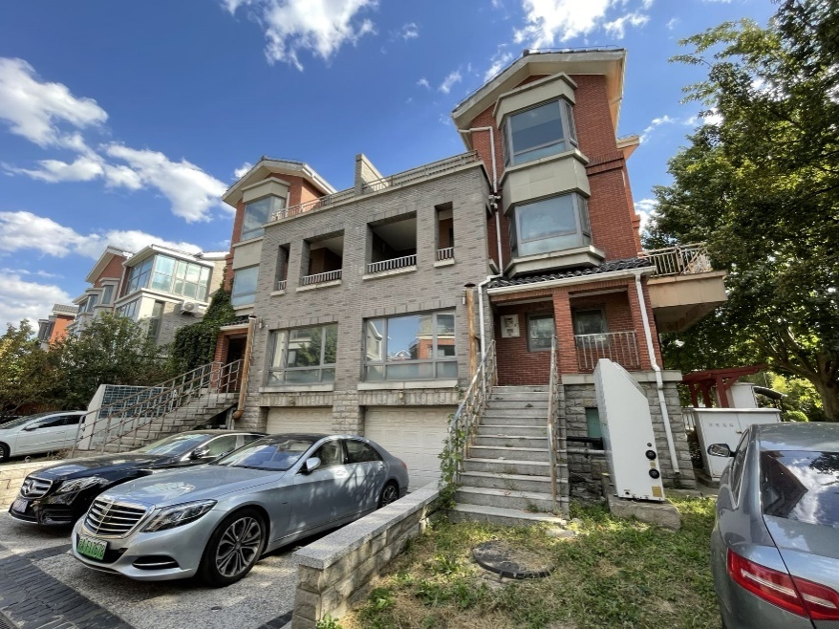

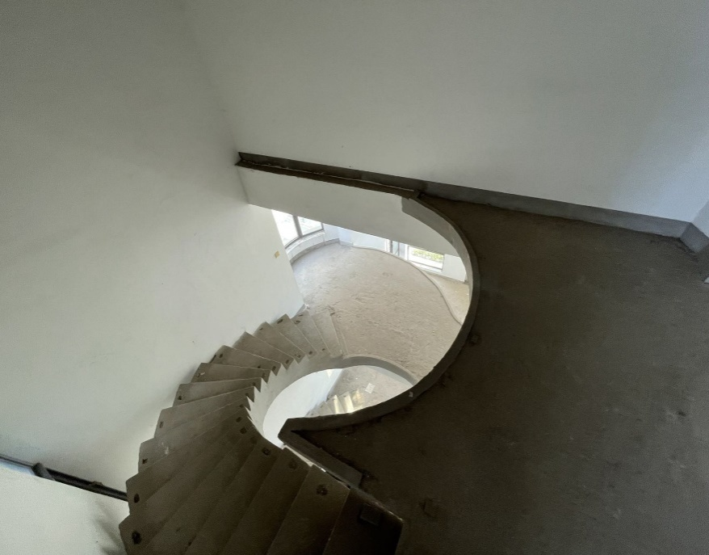
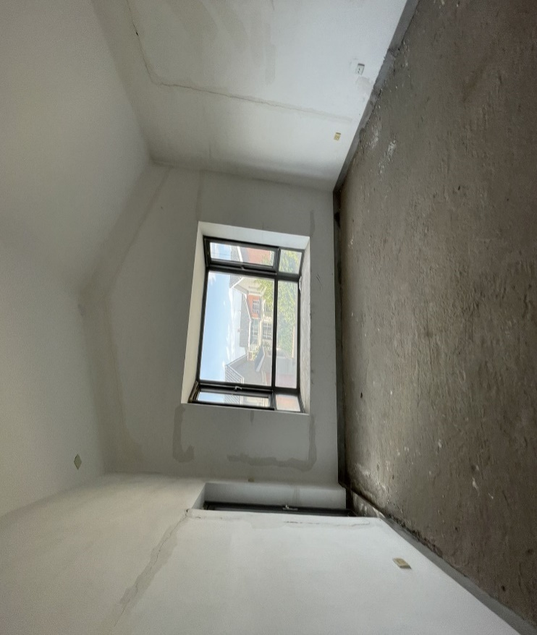

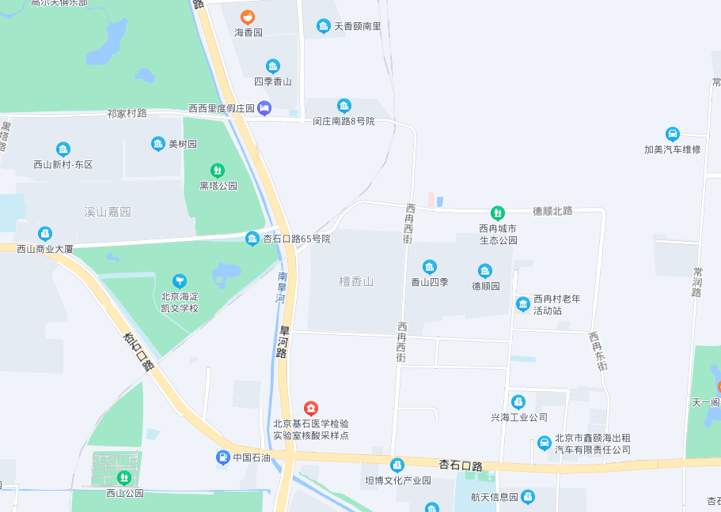
估价对象位置图
估价对象

